Бессмертный ПОЛК

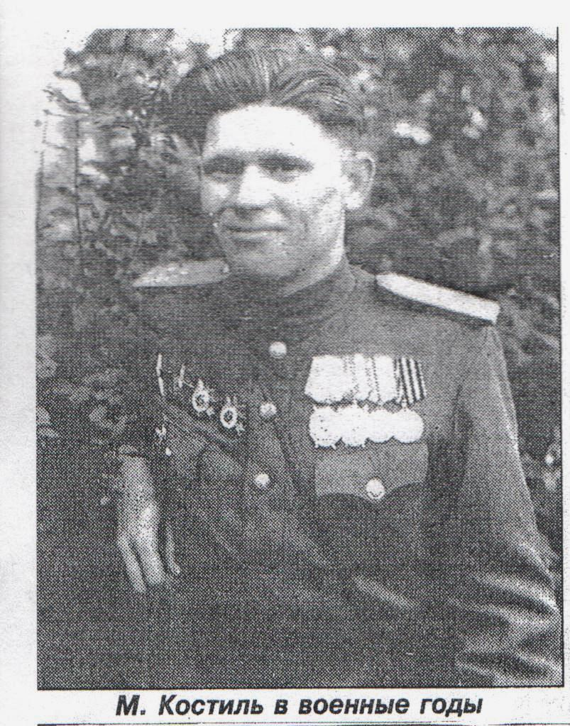

Костиль Михаил Егорович
(1924 – 2018)

Михаил Егорович родился в станице Привольной Краснодарского края.
Его призвали Каневским РВК в 1942 году, когда ему еще не исполнилось и 18-ти лет.
На фронте был честен и правдив, в атаку всегда первым со своим взводом шел. Воевал на Северокавказском фронте, 4-й Украинский фронт, 1-й Прибалтийский фронт, 3-й Белорусский фронт. Капитан. В боевых действиях принимал участие до1945 года. Имеет 6 боевых орденов и за каждой наградой подвиг. За проявленное мужество и отвагу во время Великой Отечественной войны Костиль Михаил Егорович награжден орденами и медалями.

Награды: 18.05. 1943г. «Орден Красной Звезды». За высоту станицы Холмской.
17.05.1944г. «»Орден Красной Звезды». В боях за Севастополь.
15.01.1945г. «Орден Отечественной войны 1-й степени». В боях за Латвию
12.03.1945г. «Орден Красного Знамени». В боях за Восточную Пруссию.
25.04.1945г. «Орден Красного Знамени». За прорывы обороны противника города Кенигсберга.
Медали: 09.05.1945г. «За Победу над Германией»

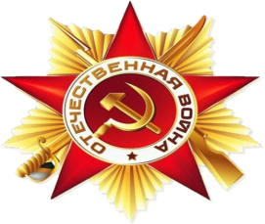

Я помню! Я горжусь!

